Nous allons travailler sur le projet suivant :

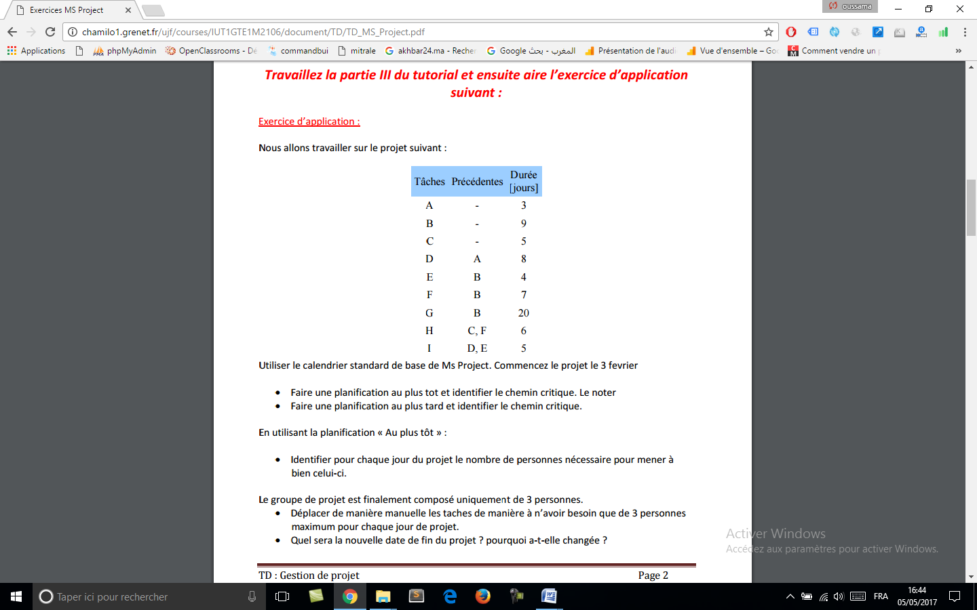

Utiliser le calendrier standard de base de Ms Project.

Commencez le projet le 3 fevrier

• Identifier le chemin critique. Et notez la date de fin du projet

• Identifier pour chaque jour du projet le nombre de personnes nécessaire pour mener à bien celui-ci.

Le groupe de projet est finalement composé uniquement de 3 personnes.

Ces 3 personnes se nomment : Hassan, Hicham et Mohamed

• Créer ces 3 ressources

• Affecter ces 3 ressources aux différentes taches du projet en prenant garde à ne pas surcharger une personne.

• Quel sera la nouvelle date de fin du projet ?

pourquoi a-t-elle changée ?

• Affichez le tableau d’utilisation des ressources permettant d’informer chaque personne des taches qu’il va devoir faire.

• Créez un diagramme de référence et affichez le diagramme de suivi.